亲爱的家长：
近来，本市媒体陆续报道发生手足口病和猪流感（甲型H1N1）疫情。为有效防止手足口病和猪流感（甲型H1N1）在学校的暴发流行，保障学生身体健康，希望家长和学校配合提高自我保护能力。

猪流感是由猪流感病毒引起的一种急性呼吸道传染病。人感染猪流感病毒后的症状与感染普通流感病毒症状相似，包括高热、咳嗽、全身酸痛、乏力、厌食等，有些还会出现腹泻和呕吐，重者会继发肺炎和呼吸衰竭，甚至死亡。确诊因感染猪流感病毒而死的人大多数年龄在25岁至45岁之间，感染病毒的患者也以青壮年为主，而非老人和儿童。
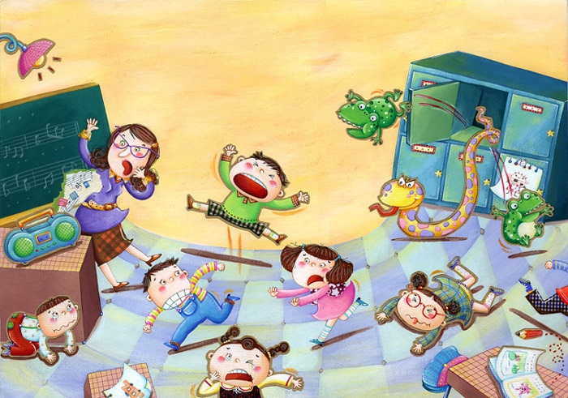
目前尚无证据表明猪流感能通过食物传播，食用处理得当的熟猪肉和猪肉制品是安全的。猪肉烹制内部温度达到71℃，就可杀死猪流感病毒。
手足口病是由肠道病毒引起的婴幼儿常见传染病，发病初期会出现类似感冒的症状，发烧情况可能持续4至5日。手掌、脚掌，有时臀部，亦会出现无痛的皮疹或水泡，口腔内会有疼痛的溃疡，导致吞咽困难，因而食欲减退。这些水疱及皮疹通常会在7至10日内消退。并发症并不常见。在罕见的情况下，此病才会引发病毒性脑膜炎。
手足口病主要靠接触而传播。直接接触患者穿破的水疱亦会传播病毒。患者在患病第1周最易把此病传染他人，而患者的粪便在数周内仍具传染性。
猪流感和手足口病是可防，可控的，这两种病都是主要通过空气和接触传播的，最重要的是注重个人卫生。
1. 保持室内空气流通。
2. 饭前、便后，以及处理尿片或其它被粪便沾污的物品后应洗净双手。
3. 保持双手清洁，并用正确方法洗手。
4. 双手被呼吸系统分泌物弄污后(如打喷嚏后)应立即洗手。
5. 打喷嚏或咳嗽时要掩口鼻，并及时清理口鼻排出的分泌物。
6. 减少到人多拥挤的公共的地方。
7. 多喝白开水，多食水果与绿色蔬菜。
8. 如在境外出现流感样症状(发热，咳嗽，流涕等)，应立即就医(就医时应戴口罩)，并向当地公共卫生机构和检验检疫部门说明。

学校已加强晨检工作，落实专人对教室及集中开展教学活动的场所定时开窗通风，保持空气流通，每日进行紫外线消毒。同时，适当增加学生课外活动时间，并督促学生勤洗手。希望家长在家里保持室内通风、空气新鲜，注意衣物和用具的清洁消毒，督促孩子注意卫生，尽量少去公共场所，尤其避免与疫区来沪人员的接触。如出现头痛、发烧、身体不适等情况，应立即去医院就诊，进行隔离治疗，并及时与班主任老师联系，如有疑问可以拨打电话：64847249（卫生室）咨询。

谢谢各位家长的配合，祝愿您的孩子身体健康，学习愉快！

上海市实验学校（国际部）
2009．5．5．

